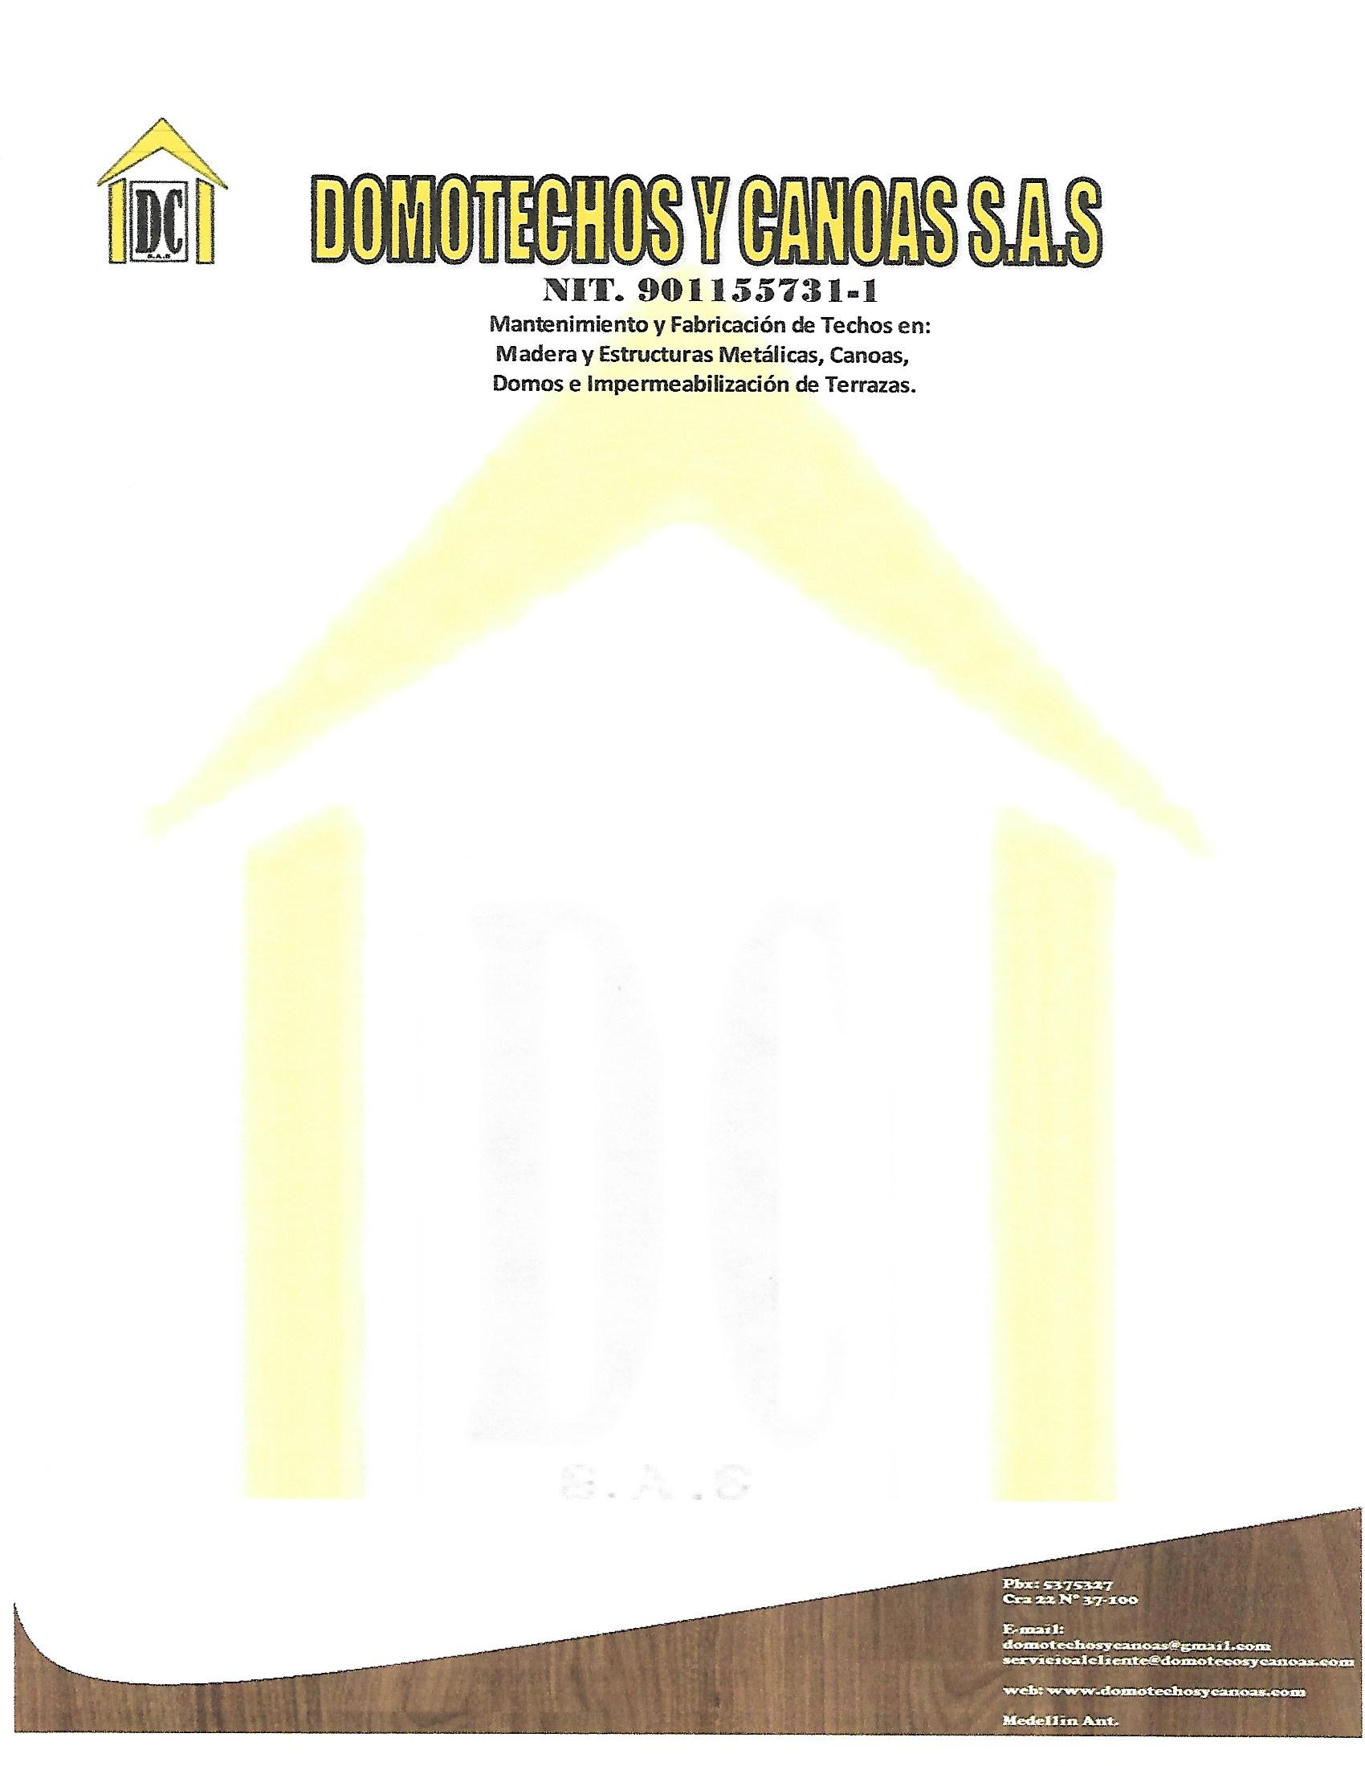

Medellín, 11 de julio de 2019 Cotización #270

Señor: Alberto Cadavid me permito cotizar el trabajo a realizar.

|  |  |  |  |  |  |
| --- | --- | --- | --- | --- | --- |
| **ITEM.** | **DESCRIPCION.** | **UNIDAD.** | **CANTIDAD.** | **V.UNITARIO.** | **V. TOTAL.** |
| 1 | Desmonte de entejado, suministro, fabricación e instalación de cubierta en teja termo acústica y estructura metálica de 3*1m calibre de 5.40 *14 mts con cubrimiento de malla para evitar ingreso de aves. | Uds. |  | 8.400.000 | 8.400.000 |
| 2 |  |  |  |  |  |
| 3 |  |  |  |  |  |
|  | | **TOTAL.** | | | $ 8.400.000 |
| **IVA 19%** | | | $ 1.596.000 |
| **TOTAL MAS IVA.** | | | $ 9.996.000 |
| **TOTAL A PAGAR.** | | | $ 9.996.000 |
| C:\Users\Usuario\Documents\documentos de diego rios\firma.jpg  Diego León Ríos Echavarría.  CC N° 98.709.854  Gerente Administrativo. | | | | | |